ШКАФ ВЫТЯЖНОЙ ХИМИЧЕСКИЙ
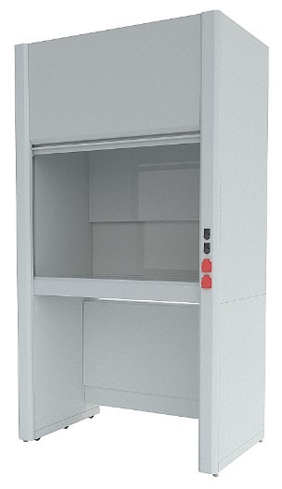 | Модель | Размеры  (ШхГхВ), мм | Материалы столешниц
 | Модель | Размеры  (ШхГхВ), мм | Полипропилен | GranTec | Lab HPL
 | ЛК-900 ШВП | 960х765х2300 | 183 930 | 190 360 | 192 880
 | ЛК-1200 ШВП | 1260х765х2300 | 206 850 | 215 840 | 219 220
 | ЛК-1500 ШВП | 1560х765х2300 | 234 120 | 245 450 | 249 740
 | ЛК-1800 ШВП | 1860х765х2300 | 263 590 | 271 610 | 276 790

Тумбы ПОДКАТНЫЕ кислотостойкие
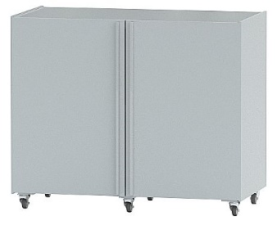 | Модель | Размеры  (ШхГхВ), мм | ОПИСАНИЕ | ЦЕНА, руб. с НДС
 | ЛК-750 ТПД-В | 675х520х876 | 1 отделение с полкой, две распашных дверки | 41 250
 | ЛК-900 ТПД-В | 755х520х876 | 1 отделение с полкой, две распашных дверки | 46 750
 | ЛК-900/2 ТПД-В | 825х520х876 | 1 отделение с полкой, две распашных дверки | 50 130
 | ЛК-1200 ТПД-В | 1055х520х876 | 1 отделение с полкой, две распашных дверки | 55 850

ШКАФ ВЫТЯЖНОЙ МЕТАЛЛИЧЕСКИЙ
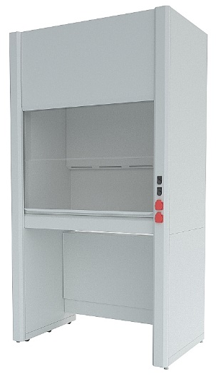 | Модель | Размеры  (ШхГхВ), мм | Материалы столешниц
 | Модель | Размеры  (ШхГхВ), мм | GranTec | Lab HPL | Нерж. сталь
 | ЛК-900 ШВ-МЕТ | 960х765х2300 | 148 780 | 151 300 | 154 960
 | ЛК-1200 ШВ-МЕТ | 1260х765х2300 | 167 640 | 171 050 | 175 140
 | ЛК-1500 ШВ-МЕТ | 1560х765х2300 | 189 890 | 193 290 | 197 570
 | ЛК-1800 ШВ-МЕТ | 1860х765х2300 | 210 340 | 215 540 | 221 320

ШКАФ ВЫТЯЖНОЙ МЕТАЛЛИЧЕСКИЙ (НАПОЛЬНЫЙ)
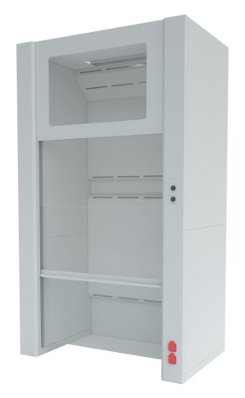 | Модель | Размеры  (ШхГхВ), мм | ЦЕНА, руб. с НДС
 | ЛК-1300 ШВ-МЕТ | 1320х865х2300 | 282 820
 | ЛК-1600 ШВ-МЕТ | 1620х865х2300 | 312 270
 | ЛК-1900 ШВ-МЕТ | 1920х865х2300 | 342 320

ШКАФ ВЫТЯЖНОЙ ПАНОРАМНЫЙ
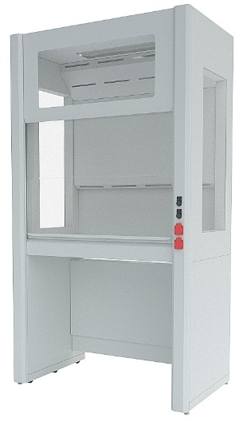 | Модель | Размеры  (ШхГхВ), мм | Материалы столешниц
 | Модель | Размеры  (ШхГхВ), мм | GranTec | Lab HPL | Нерж. сталь
 | ЛК-900 ШВД | 960х765х2300 | 157 600 | 160 120 | 163 820
 | ЛК-1200 ШВД | 1260х765х2300 | 177 600 | 180 540 | 184 320
 | ЛК-1500 ШВД | 1560х765х2300 | 201 610 | 205 590 | 209 210
 | ЛК-1800 ШВД | 1860х765х2300 | 222 260 | 227 290 | 233 350

ШКАФ ВЫТЯЖНОЙ ДЛЯ МУФЕЛЬНЫХ ПЕЧЕЙ
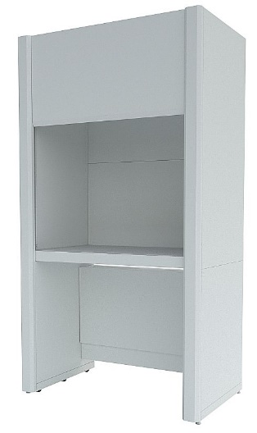 | Модель | Размеры  (ШхГхВ), мм | Размеры раб. камеры, (ДхШхВ), мм | Рабочая поверхность – GranTec
 |  |  |  | Без защитного экрана | С защитным экраном
 | ЛК-900 ШВМ | 960х765х2300 | 800х650х1250 | 100 160 | 152 010
 | ЛК-1200 ШВМ | 1260х765х2300 | 1100х650х1250 | 110 110 | 170 300
 | ЛК-1500 ШВМ | 1560х765х2300 | 1400х650х1250 | 124 950 | 193 650

ТУМБЫ ПОДКАТНЫЕ ДЛЯ ВЫТЯЖНЫХ ШКАФОВ
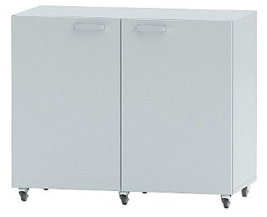 | Модель | Размеры  (ШхГхВ), мм | ОПИСАНИЕ | ЦЕНА, руб. с НДС
 | ЛК-750 ТПД-В | 675х520х876 | 1 отделение с полкой, две распашных дверки | 26 060
 | ЛК-900 ТПД-В | 755х520х876 | 1 отделение с полкой, две распашных дверки | 27 530
 | ЛК-900/2 ТПД-В | 825х520х876 | 1 отделение с полкой, две распашных дверки | 29 970
 | ЛК-1200 ТПД-В | 1055х520х876 | 1 отделение с полкой, две распашных дверки | 34 160
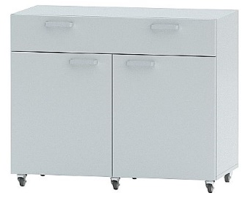 | ЛК-750 ТПД-В | 675х520х876 | 1 отделение с полкой, две распашных дверки, 1 ящик | 27 710
 | ЛК-900 ТПД-В | 755х520х876 | 1 отделение с полкой, две распашных дверки, 1 ящик | 29 420
 | ЛК-900/2 ТПД-В | 825х520х876 | 1 отделение с полкой, две распашных дверки, 1 ящик | 30 910
 | ЛК-1200 ТПД-В | 1055х520х876 | 1 отделение с полкой, две распашных дверки, 1 ящик | 37 530

ЗОНТ ВЫТЯЖНОЙ
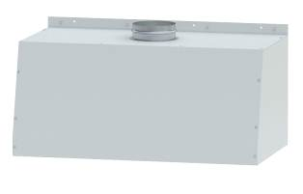 | Модель | Размеры  (ШхГхВ), мм | Описание | Цена
 | ЛК-600 ЗВН | 600х500х440 | Материал корпуса – сталь с полимерным покрытием. Крепится к стене. | 14 280
 | ЛК-900 ЗВН | 900х500х440 |  | 16 830
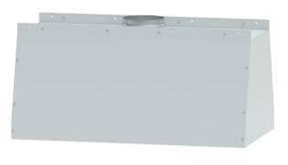 | ЛК-600 ЗВП | 600х500х440 | Материал корпуса – сталь с полимерным покрытием. Крепится к потолку. | 15 390
 | ЛК-900 ЗВП | 900х500х440 |  | 19 110

СТОЛ ЛАБОРАТОРНЫЙ
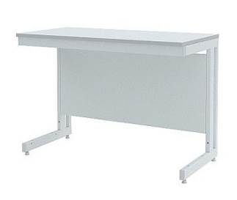 | Модель | Размеры  (ШхГхВ), мм | Материалы столешниц
 | Модель | Размеры  (ШхГхВ), мм | CPL | Керамика | GranTec | Lab HPL | Нерж. сталь
 | ЛК-600 СЛ | 600х600х770  600х600х900 | 20 310 | 21 620 | 25 870 | 26 760 | 31 030
 | ЛК-900 СЛ | 900х600х770  900х600х900 | 23 920 | 25 170 | 33 770 | 35 360 | 39 940
 | ЛК-1200 СЛ | 1200х600х770  1200х600х900 | 27 860 | 28 470 | 41 220 | 42 550 | 47 010
 | ЛК-1500 СЛ | 1500х600х770  1500х600х900 | 33 570 | 35 990 | 49 150 | 51 980 | 54 490
 | ЛК-1800 СЛ | 1800х600х770  1800х600х900 | 38 450 | 39 940 | 57 430 | 60 230 | 61 190

СТОЛ ЛАБОРАТОРНЫЙ УСИЛЕННЫЙ
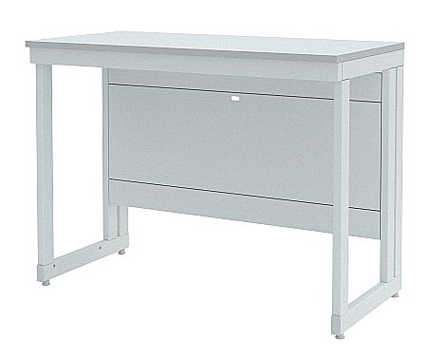 | Модель | Размеры  (ШхГхВ), мм | Материалы столешниц
 | Модель | Размеры  (ШхГхВ), мм | CPL | Керамика | GranTec | Lab HPL | Нерж. сталь
 | ЛК-900 СЛ | 900х600х770  900х600х900 | 26 650 | 28 480 | 35 080 | 36 670 | 40 610
 | ЛК-1200 СЛ | 1200х600х770  1200х600х900 | 30 550 | 31 490 | 42 840 | 44 170 | 47 060
 | ЛК-1500 СЛ | 1500х600х770  1500х600х900 | 36 590 | 38 950 | 51 130 | 52 030 | 55 030
 | ЛК-1800 СЛ | 1800х600х770  1800х600х900 | 41 920 | 43 180 | 57 790 | 59 290 | 62 110

СТОЛ ЛАБОРАТОРНЫЙ С ПОЛКОЙ
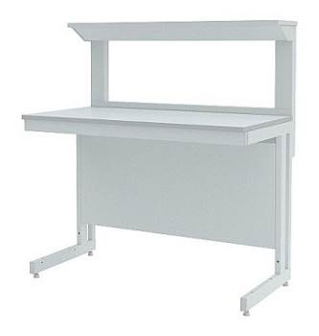 | Модель | Размеры  (ШхГхВ), мм | Материалы столешниц
 | Модель | Размеры  (ШхГхВ), мм | CPL | Керамика | GranTec | Lab HPL | Нерж. сталь
 | ЛК-900 СМ | 900х650х1225/770  900x650x1355/900 | 34 730 | 35 980 | 44 580 | 46 170 | 50 750
 | ЛК-1200 СМ | 1200х650х1225/770  1200x650x1355/900 | 40 500 | 41 110 | 53 860 | 55 190 | 59 650
 | ЛК-1500 СМ | 1500х650х1225/770  1500x650x1355/900 | 48 340 | 50 760 | 63 920 | 66 750 | 69 260
 | ЛК-1800 СМ | 1800х650х1225/770  1800x650x1355/900 | 55 660 | 57 150 | 74 640 | 77 440 | 78 400

СТОЛ ЛАБОРАТОРНЫЙ С 2-МЯ ПОЛКАМИ
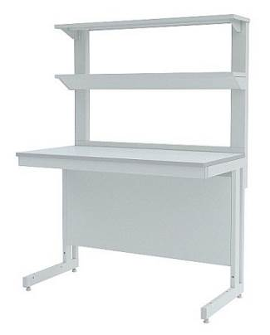 | Модель | Размеры  (ШхГхВ), мм | Материалы столешниц
 | Модель | Размеры  (ШхГхВ), мм | CPL | Керамика | GranTec | Lab HPL | Нерж. сталь
 | ЛК-900 СП | 900х650х1650/770  900x650x1780/900 | 39 190 | 40 440 | 49 040 | 50 630 | 55 210
 | ЛК-1200 СП | 1200х650х1650/770  1200x650x1780/900 | 45 830 | 46 440 | 59 190 | 60 520 | 64 980
 | ЛК-1500 СП | 1500х650х1650/770  1500x650x1780/900 | 54 740 | 57 160 | 70 320 | 73 150 | 75 660
 | ЛК-1800 СП | 1800х650х1650/770  1800x650x1780/900 | 62 530 | 64 020 | 81 510 | 84 310 | 85 270

СТОЛ ЛАБОРАТОРНЫЙ С ШКАФОМ-НАДСТРОЙКОЙ (ЛДСП)
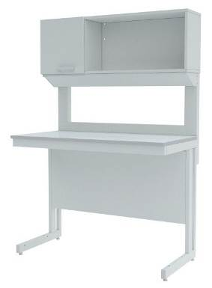 | Модель | Размеры  (ШхГхВ), мм | Материалы столешниц
 | Модель | Размеры  (ШхГхВ), мм | CPL | Керамика | GranTec | Lab HPL | Нерж. сталь
 | ЛК-900 СН | 900х650х1650/770  900x650x1780/900 | 39 760 | 41 010 | 49 610 | 51 200 | 55 780
 | ЛК-1200 СН | 1200х650х1650/770  1200x650x1780/900 | 46 410 | 47 020 | 59 770 | 61 100 | 65 560
 | ЛК-1500 СН | 1500х650х1650/770  1500x650x1780/900 | 57 580 | 60 000 | 73 160 | 75 990 | 78 500
 | ЛК-1800 СН | 1800х650х1650/770  1800x650x1780/900 | 64 680 | 66 170 | 83 660 | 86 460 | 87 420

СТОЛ ЛАБОРАТОРНЫЙ С ШКАФОМ-НАДСТРОЙКОЙ (Сталь)
 | Модель | Размеры  (ШхГхВ), мм | Материалы столешниц
 | Модель | Размеры  (ШхГхВ), мм | CPL | Керамика | GranTec | Lab HPL | Нерж. сталь
 | ЛК-900 СН | 900х650х1650/770  900x650x1780/900 | 49 980 | 51 230 | 59 830 | 61 420 | 66 000
 | ЛК-1200 СН | 1200х650х1650/770  1200x650x1780/900 | 59 240 | 59 850 | 72 600 | 73 930 | 78 390
 | ЛК-1500 СН | 1500х650х1650/770  1500x650x1780/900 | 74 100 | 76 520 | 89 680 | 92 510 | 95 020
 | ЛК-1800 СН | 1800х650х1650/770  1800x650x1780/900 | 83 680 | 85 170 | 102 660 | 105 460 | 106 420

СТОЛ ЛАБОРАТОРНЫЙ ХИМИЧЕСКИЙ (С ТЕХ. ПРИСТАВКОЙ)
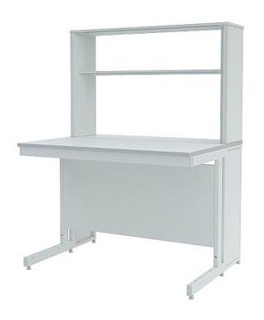 | Модель | Размеры  (ШхГхВ), мм | Материалы столешниц
 | Модель | Размеры  (ШхГхВ), мм | CPL | Керамика | GranTec | Lab HPL
 | ЛК-900 СПТ | 900x900х1650/770  900x900x1780/900 | 47 700 | 52 160 | 63 270 | 67 530
 | ЛК-1200 СПТ | 1200x900х1650/770  1200x900x1780/900 | 57 260 | 58 640 | 75 390 | 81 390
 | ЛК-1500 СПТ | 1500x900х1650/770  1500x900x1780/900 | 69 650 | 77 960 | 94 400 | 102 280
 | ЛК-1800 СПТ | 1800x900х1650/770  1800x900x1780/900 | 79 860 | 86 660 | 109 810 | 118 040

СТОЛ ОСТРОВНОЙ
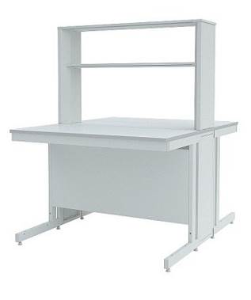 | Модель | Размеры  (ШхГхВ), мм | Материалы столешниц
 | Модель | Размеры  (ШхГхВ), мм | CPL | Керамика | GranTec | Lab HPL
 | ЛК-900 СО | 900x1500х1650/770  900x1500x1780/900 | 71 620 | 77 330 | 97 040 | 102 890
 | ЛК-1200 СО | 1200x1500х1650/770  1200x1500x1780/900 | 85 120 | 87 110 | 116 610 | 123 940
 | ЛК-1500 СО | 1500x1500х1650/770  1500x1500x1780/900 | 103 220 | 113 950 | 143 550 | 154 260
 | ЛК-1800 СО | 1800x1500х1650/770  1800x1500x1780/900 | 118 310 | 126 600 | 167 240 | 178 270

СТОЛ ТИТРОВАЛЬНЫЙ (надстройка – сталь)
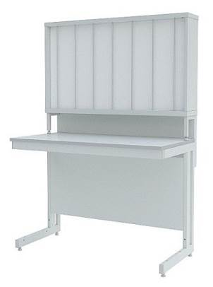 | Модель | Размеры  (ШхГхВ), мм | Материалы столешниц
 | Модель | Размеры  (ШхГхВ), мм | CPL | Керамика | GranTec | Lab HPL | Нерж. сталь
 | ЛК-900 СТ | 900x650х1650/770  900x650x1780/900 | 58 540 | 59 790 | 68 390 | 69 980 | 74 560
 | ЛК-1200 СТ | 1200x650х1650/770  1200x650x1780/900 | 70 650 | 71 260 | 84 010 | 85 340 | 89 800
 | ЛК-1500 СТ | 1500x650х1650/770  1500x650x1780/900 | 85 160 | 87 580 | 100 740 | 103 570 | 106 080
 | ЛК-1800 СТ | 1800x650х1650/770  1800x650x1780/900 | 98 130 | 99 620 | 117 110 | 119 910 | 120 870
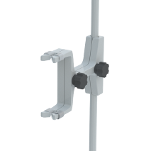 | Лапка для крепления бюреток (полипропилен) – 990 руб.

СТОЛ ТИТРОВАЛЬНЫЙ (надстройка – полипропилен)
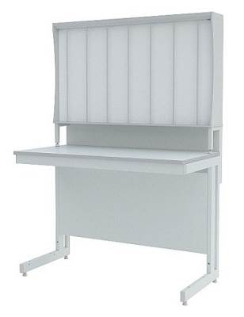 | Модель | Размеры  (ШхГхВ), мм | Материалы столешниц
 | Модель | Размеры  (ШхГхВ), мм | CPL | Керамика | GranTec | Lab HPL | Нерж. сталь
 | ЛК-900 СТ | 900x650х1650/770  900x650x1780/900 | 62 500 | 63 750 | 72 350 | 73 940 | 78 520
 | ЛК-1200 СТ | 1200x650х1650/770  1200x650x1780/900 | 75 600 | 76 210 | 88 960 | 90 290 | 94 750
 | ЛК-1500 СТ | 1500x650х1650/770  1500x650x1780/900 | 90 490 | 92 910 | 106 070 | 108 900 | 111 410
 | ЛК-1800 СТ | 1800x650х1650/770  1800x650x1780/900 | 104 540 | 106 030 | 123 520 | 126 320 | 127 280
 | Лапка для крепления бюреток (полипропилен) – 990 руб.

СТОЛ ТОРЦЕВОЙ
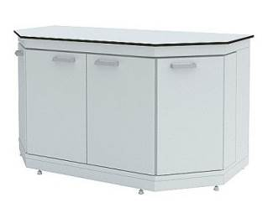 | Модель | Размеры  (ШхГхВ), мм | Материалы столешниц
 | Модель | Размеры  (ШхГхВ), мм | CPL | Керамика | GranTec | Lab HPL
 | ЛК-1500 СМС-Д (корпус - ЛДСП) | 1500x750x900 | 62 270 | 64 930 | 79 410 | 82 520
 | ЛК-1500 СМС-Д (корпус - сталь) | 1500x750x900 | 81 850 | 84 510 | 98 990 | 102 100
 | ЛК-1500 СМС-Д (корпус - полипропилен) | 1500x750x900 | 119 430 | 122 090 | 136 570 | 139 680

СТОЛ ЛАБОРАТОРНЫЙ ПЕРЕДВИЖНОЙ
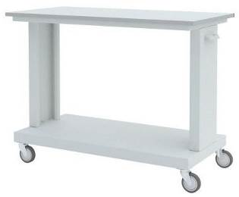 | Модель | Размеры  (ШхГхВ), мм | Материалы столешниц
 | Модель | Размеры  (ШхГхВ), мм | CPL | Керамика | GranTec | Lab HPL
 | ЛК-600 СЛП | 600х600х770  600х600х900 | 25 320 | 26 940 | 30 520 | 31 600
 | ЛК-900 СЛП | 900х600х770  900х600х900 | 29 250 | 31 190 | 38 770 | 40 170
 | ЛК-1200 СЛП | 1200х600х770  1200х600х900 | 34 560 | 36 920 | 47 090 | 49 140

СТОЛ ЛАБОРАТОРНЫЙ УГЛОВОЙ
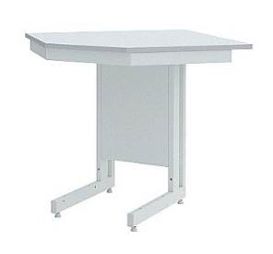 | Модель | Размеры  (ШхГхВ), мм | Материалы столешниц
 | Модель | Размеры  (ШхГхВ), мм | CPL | Керамика | GranTec | Lab HPL
 | ЛК-900/600 УСК | 900х600/600х770  900х600/600х900 | 26 420 | 29 180 | 40 160 | 41 890
 | ЛК-950/650 УСК | 950х650/650х770  950х650/650х900

СТОЛ ВЕСОВОЙ
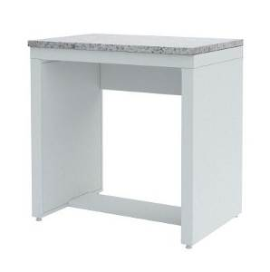 | Модель | Размеры  (ШхГхВ), мм | Материалы столешниц
 | Модель | Размеры  (ШхГхВ), мм | Гранит
 | ЛК-600 СВ | 600x400х770  600x400x900 | 36 120
 | ЛК-600 СВ | 600x600х770  600x600x900 | 43 570
 | ЛК-900 СВ | 900x600х770  900x600x900 | 55 580

СТОЛ ВЕСОВОЙ комбинированный
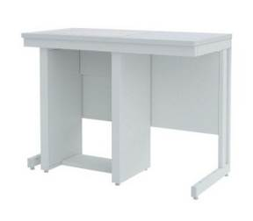 | Модель | Размеры  (ШхГхВ), мм | Материалы столешниц
 | Модель | Размеры  (ШхГхВ), мм | Гранит/CPL | Гранит/Lab HPL
 | ЛК-1200 СВ | 1200х600х770  1200x600x900 | 64 440 | 82 510
 | ЛК-1500 СВ | 1500х600х770  1500x600x900 | 68 270 | 88 530

СТОЛ ПИСЬМЕННЫЙ/КОМПЬЮТЕРНЫЙ
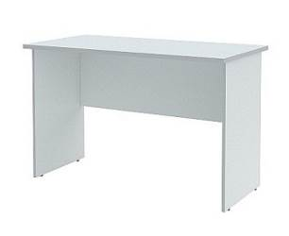 | Модель | Размеры  (ШхГхВ), мм | Материал столешницы - ЛДСП
 | ЛК-1200 С | 1200х600х770 | 7 210
 | ЛК-1500 С | 1500х600х770 | 7 990

ШКАФ ДЛЯ РЕАКТИВОВ КИСЛОТОСТОЙКИЙ
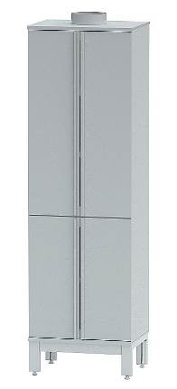 | Модель | Размеры  (ШхГхВ), мм | Материал корпуса – полипропилен
 | ЛК-600 ШРП | 600х450х2000 | 77 100
 | ЛК-600 ШРП (с 2-мя ящиками) | 600х450х2000 | 92 160

ШКАФ ДЛЯ РЕАКТИВОВ
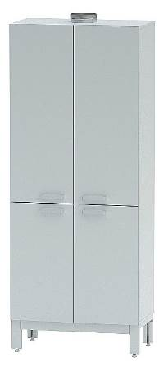 | Модель | Размеры  (ШхГхВ), мм | Материалы корпуса
 | Модель | Размеры  (ШхГхВ), мм | ЛДСП | Сталь
 | ЛК-400 ШР | 400х450х2000 | 18 710 | 33 450
 | ЛК-600 ШР | 600х450х2000 | 23 190 | 42 690
 | ЛК-800 ШР | 800х450х2000 | 26 880 | 47 900

ШКАФ С ВЫДВИЖНОЙ КОЛОННОЙ
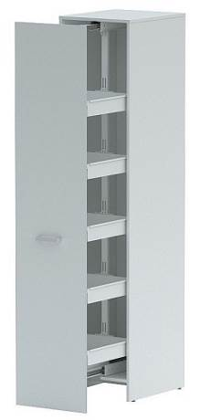 | Модель | Размеры  (ШхГхВ), мм | Материалы корпуса
 | Модель | Размеры  (ШхГхВ), мм | ЛДСП | Сталь
 | ЛК-450 ШР | 450х550х2000 | 69 550 | 79 750

ШКАФ ДЛЯ ЛАБОРАТОРНОЙ ПОСУДЫ
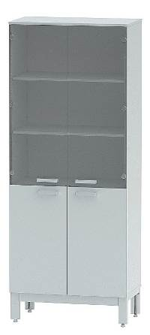 | Модель | Размеры  (ШхГхВ), мм | Материалы корпуса
 | Модель | Размеры  (ШхГхВ), мм | ЛДСП | Сталь
 | ЛК-400 ШЛП | 400х450х2000 | 27 430 | 37 350
 | ЛК-800 ШЛП | 800х450х2000 | 40 420 | 54 100

ШКАФ ДЛЯ ПРИБОРОВ
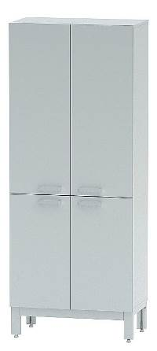 | Модель | Размеры  (ШхГхВ), мм | Материалы корпуса
 | Модель | Размеры  (ШхГхВ), мм | ЛДСП | Сталь
 | ЛК-400 ШП | 400х450х2000 | 17 770 | 32 110
 | ЛК-600 ШП | 600х450х2000 | 22 250 | 41 560
 | ЛК-800 ШП | 800х450х2000 | 25 930 | 46 110

ШКАФ ДЛЯ ДОКУМЕНТОВ
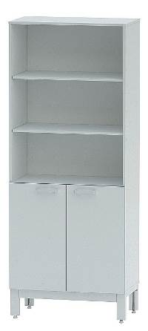 | Модель | Размеры  (ШхГхВ), мм | Материалы корпуса
 | Модель | Размеры  (ШхГхВ), мм | ЛДСП | Сталь
 | ЛК-400 ШДО | 400х450х2000 | 15 200 | 29 280
 | ЛК-600 ШДО | 600х450х2000 | 17 590 | 35 070
 | ЛК-800 ШДО | 800х450х2000 | 21 220 | 40 290

ШКАФ ГАРДЕРОБНЫЙ
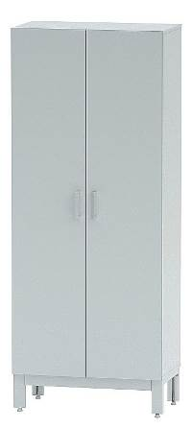 | Модель | Размеры  (ШхГхВ), мм | Материалы корпуса
 | Модель | Размеры  (ШхГхВ), мм | ЛДСП | Сталь
 | ЛК-400 ШГ | 400х450х2000 | 16 160 | 29 840
 | ЛК-600 ШГ | 600х450х2000 | 20 420 | 37 030
 | ЛК-800 ШГ | 800х450х2000 | 25 120 | 49 220

ШКАФ ДЛЯ ГАЗОВЫХ БАЛЛОНОВ
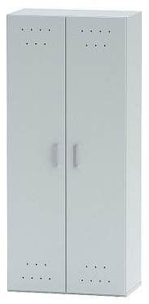 | Модель | Размеры  (ШхГхВ), мм | Материал корпуса
 | Модель | Размеры  (ШхГхВ), мм | Сталь
 | ЛК-400 ШБ | 400х450х1800 | 28 260
 | ЛК-800 ШБ | 800х450х1800 | 47 780

ШКАФ НАВЕСНОЙ
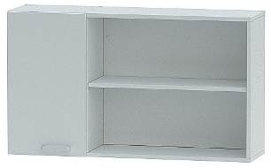 | Модель | Размеры  (ШхГхВ), мм | Материалы корпуса
 | Модель | Размеры  (ШхГхВ), мм | ЛДСП | Сталь
 | ЛК-900 ШН | 900х340х700 | 10 050 | 19 530
 | ЛК-1200 ШН | 1200х340х700 | 11 290 | 22 620
 | ЛК-1500 ШН | 1500х340х700 | 15 520 | 30 630
 | ЛК-1800 ШН | 1800х340х700 | 16 770 | 33 690

МОЙКА ЛАБОРАТОРНАЯ ХИМИЧЕСКАЯ

Корпус, рабочая поверхность и раковина – из полипропилена. Глубина раковины - 300 мм.
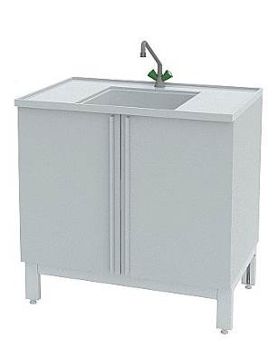 | Модель | Размеры  (ШхГхВ), мм | Количество  раковин / смесителей | Материал корпуса - полипропилен
 | ЛК-600 СМС-ПВ | 600х600х900 | 1 / 1 | 71 000
 | ЛК-900 СМС-ПВ | 900х600х900 | 1 / 1 | 82 620
 | ЛК-1200 СМС-ПВ | 1200х600х900 | 1 / 1 | 94 650
 | ЛК-1200 СМС-ПВ | 1200х600х900 | 2 / 1 | 105 790
 | ЛК-1500 СМС-ПВ | 1500х600х900 | 1 / 1 | 106 240
 | ЛК-1500 СМС-ПВ | 1500х600х900 | 2 / 1 | 117 580
 | Доп. химический смеситель (для моек с двумя раковинами) |  |  | 21 590
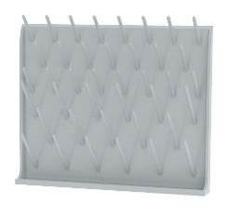 | Сушильный стеллаж (крепление к мойке) | 600х500/850 | 40 штырей D=10 мм, | 16 740
 | Сушильный стеллаж (настенный) | 600х500 | 40 штырей D=10 мм | 12 580

МОЙКА ЛАБОРАТОРНАЯ МЕТАЛЛИЧЕСКАЯ

Раковина и рабочая поверхность – коррозионностойкая нерж. сталь AISI 304. Глубина раковины - 250 мм. Корпус – сталь с порошковым покрытием.
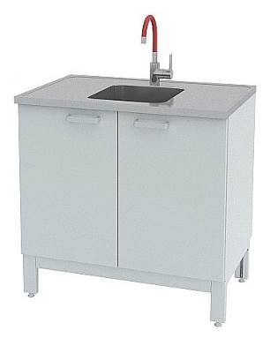 | Модель | Размеры  (ШхГхВ), мм | Количество  раковин / смесителей | Материал корпуса - Сталь
 | ЛК-600 СМС-Г | 600х600х900 | 1 / 1 | 79 280
 | ЛК-900 СМС-Г | 900х600х900 | 1 / 1 | 87 840
 | ЛК-1200 СМС-Г | 1200х600х900 | 1 / 1 | 99 240
 | ЛК-1200 СМС-Г | 1200х600х900 | 2 / 1 | 124 340
 | ЛК-1500 СМС-Г | 1500х600х900 | 1 / 1 | 112 850
 | ЛК-1500 СМС-Г | 1500х600х900 | 2 / 1 | 137 170
 | Доп. смеситель (для моек с двумя раковинами) |  |  | 11 160
 | Сушильный стеллаж (крепление к мойке) | 600х500/850 | 40 штырей D=10 мм, крепление - сталь | 16 740
 | Сушильный стеллаж (настенный) | 600х500 | 40 штырей D=10 мм | 12 580

МОЙКА ЛАБОРАТОРНАЯ

Раковина – коррозионностойкая нерж. сталь AISI 304. Глубина раковины - 180 мм. Корпус – ЛДСП.
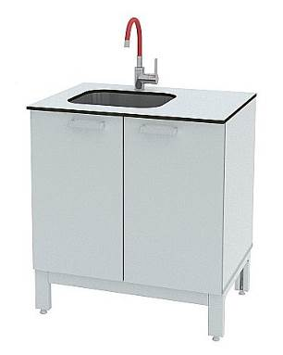 | Модель | Размеры  (ШхГхВ), мм | Количество  раковин / смесителей | Материал корпуса - ЛДСП
 | ЛК-600 СМС | 600х600х900 | 1 / 1 | 53 660
 | ЛК-900 СМС | 900х600х900 | 1 / 1 | 61 570
 | ЛК-1200 СМС | 1200х600х900 | 1/ 1 | 69 430
 | ЛК-1200 СМС | 1200х600х900 | 2 / 1 | 85 160
 | ЛК-1500 СМС | 1500х600х900 | 1/ 1 | 77 600
 | ЛК-1500 СМС | 1500х600х900 | 2 / 1 | 93 350
 | Сушильный стеллаж  (крепление к мойке) | 600х500/850 | 40 штырей D=10 мм, крепление - сталь | 16 740
 | Сушильный стеллаж (настенный) | 600х500 | 40 штырей D=10 мм | 12 580

СТОЛ-МОЙКА
Раковина – из полипропилена. Размер раковины - 400x400x300 мм.
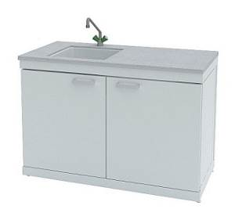 | Модель | Размеры  (ШхГхВ), мм | Материалы столешниц
 | Модель | Размеры  (ШхГхВ), мм | GranTec | Lab HPL | Полипропилен
 | ЛК-900 СМС-Д (корпус - ЛДСП) | 900x600x900 | 85 970 | 87 560 | -
 | ЛК-900 СМС-Д (корпус - сталь) | 900x600x900 | 96 020 | 97 610 | -
 | ЛК-900 СМС-Д (корпус - полипропилен) | 900x600x900 | 105 870 | 107 380 | 104 110
 | ЛК-1200 СМС-Д (корпус - ЛДСП) | 1200x600x900 | 100 990 | 102 320 | -
 | ЛК-1200 СМС-Д (корпус - сталь) | 1200x600x900 | 122 650 | 123 980 | -
 | ЛК-1200 СМС-Д (корпус - полипропилен) | 1200x600x900 | 119 960 | 121 640 | 117 890
 | ЛК-1500 СМС-Д (корпус - ЛДСП) | 1500x600x900 | 112 800 | 115 630 | -
 | ЛК-1500 СМС-Д (корпус - сталь) | 1500x600x900 | 132 380 | 135 210 | -
 | ЛК-1500 СМС-Д (корпус - полипропилен) | 1500x600x900 | 169 960 | 172 790 | 167 590
Опционально возможна установка раковин из нерж. стали или монолитной керамики.

СТОЛ-МОЙКА ТОРЦЕВАЯ
Раковина – из полипропилена. Размер раковины - 400x400x300 мм.
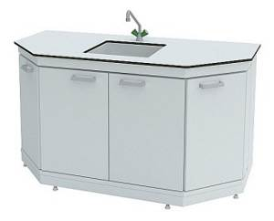 | Модель | Размеры  (ШхГхВ), мм | Материалы столешниц
 | Модель | Размеры  (ШхГхВ), мм | GranTec | Lab HPL | Полипропилен
 | ЛК-1500 СМС-Д (корпус - ЛДСП) | 1500x750x900 | 120 250 | 123 360 | -
 | ЛК-1500 СМС-Д  (корпус - сталь) | 1500x750x900 | 141 790 | 144 900 | -
 | ЛК-1500 СМС-Д  (корпус - полипропилен) | 1500x750x900 | 183 130 | 186 240 | 180 520
Опционально возможна установка раковин из нерж. стали или монолитной керамики.

ТУМБЫ ВСТРАИВАЕМЫЕ (с дверками) высота 900
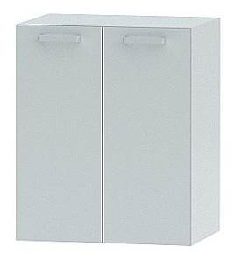 | Модель | Размеры  (ШхГхВ), мм | ОПИСАНИЕ | Материалы корпуса
 |  |  |  | ЛДСП | Сталь
 | ЛК-400 ТД-В | 400х440х738 | 1 отделение с полкой, 1 дверь | 8 860 | 16 510
 | ЛК-450 ТД-В | 450х440х738 | 1 отделение с полкой, 1 дверь | 9 060 | 16 960
 | ЛК-600 ТД-В | 600х440х738 | 1 отделение с полкой, 2 двери | 10 730 | 21 560
 | ЛК-750 ТД-В | 750х440х738 | 1 отделение с полкой, 2 двери | 12 670 | 22 460
 | ЛК-900 ТД-В | 900х440х738 | 1 отделение с полкой, 2 двери | 13 890 | 23 940

ТУМБЫ ВСТРАИВАЕМЫЕ (с дверками) высота 770
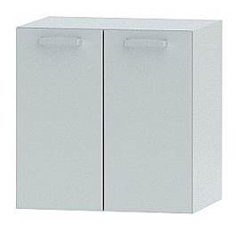 | Модель | Размеры  (ШхГхВ), мм | ОПИСАНИЕ | Материалы корпуса
 |  |  |  | ЛДСП | Сталь
 | ЛК-400 ТД-В | 400х440х608 | 1 отделение с полкой, 1 дверь | 8 570 | 14 930
 | ЛК-450 ТД-В | 450х440х608 | 1 отделение с полкой, 1 дверь | 8 880 | 15 600
 | ЛК-600 ТД-В | 600х440х608 | 1 отделение с полкой, 2 двери | 10 730 | 18 940
 | ЛК-750 ТД-В | 750х440х608 | 1 отделение с полкой, 2 двери | 11 950 | 22 540
 | ЛК-900 ТД-В | 900х440х608 | 1 отделение с полкой, 2 двери | 13 390 | 25 020

ТУМБЫ ВСТРАИВАЕМЫЕ (с дверками и ящиком) высота 900
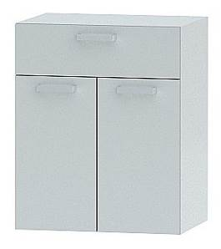 | Модель | Размеры  (ШхГхВ), мм | ОПИСАНИЕ | Материалы корпуса
 |  |  |  | ЛДСП | Сталь
 | ЛК-400 ТД-В  с ящиком | 400х440х738 | 1 отделение с полкой, 1 дверь, 1 ящик | 10 970 | 19 380
 | ЛК-450 ТД-В  с ящиком | 450х440х738 | 1 отделение с полкой, 1 дверь, 1 ящик | 11 250 | 20 170
 | ЛК-600 ТД-В  с ящиком | 600х440х738 | 1 отделение с полкой, 2 двери, 1 ящик | 14 020 | 24 270
 | ЛК-750 ТД-В  с ящиком | 750х440х738 | 1 отделение с полкой, 2 двери, 1 ящик | 15 510 | 27 340
 | ЛК-900 ТД-В  с ящиком | 900х440х738 | 1 отделение с полкой, 2 двери, 1 ящик | 17 080 | 30 480

ТУМБЫ ВСТРАИВАЕМЫЕ (с дверками и ящиком) высота 770
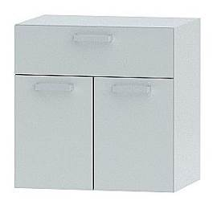 | Модель | Размеры  (ШхГхВ), мм | ОПИСАНИЕ | Материалы корпуса
 |  |  |  | ЛДСП | Сталь
 | ЛК-400 ТД-В  с ящиком | 400х440х608 | 1 отделение с полкой, 1 дверь, 1 ящик | 10 310 | 17 900
 | ЛК-450 ТД-В  с ящиком | 450х440х608 | 1 отделение с полкой, 1 дверь, 1 ящик | 10 670 | 18 470
 | ЛК-600 ТД-В  с ящиком | 600х440х608 | 1 отделение с полкой, 2 двери, 1 ящик | 13 310 | 22 340
 | ЛК-750 ТД-В  с ящиком | 750х440х608 | 1 отделение с полкой, 2 двери, 1 ящик | 15 090 | 25 890
 | ЛК-900 ТД-В  с ящиком | 900х440х608 | 1 отделение с полкой, 2 двери, 1 ящик | 16 540 | 28 100

ТУМБЫ ВСТРАИВАЕМЫЕ (с 3 ящиками) высота 900
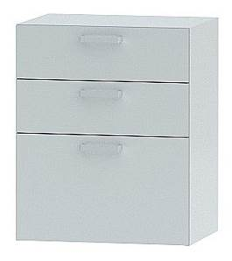 | Модель | Размеры  (ШхГхВ), мм | ОПИСАНИЕ | Материалы корпуса
 |  |  |  | ЛДСП | Сталь
 | ЛК-400 ТЯ-В | 400х440х738 | 3 ящика | 14 280 | 23 360
 | ЛК-450 ТЯ-В | 450х440х738 | 3 ящика | 14 580 | 23 450
 | ЛК-600 ТЯ-В | 600х440х738 | 3 ящика | 18 780 | 27 780
 | ЛК-750 ТЯ-В | 750х440х738 | 3 ящика | 20 730 | 30 090
 | ЛК-900 ТЯ-В | 900х440х738 | 3 ящика | 22 620 | 34 600

ТУМБЫ ВСТРАИВАЕМЫЕ (с 3 ящиками) высота 770
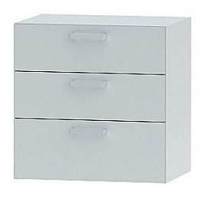 | Модель | Размеры  (ШхГхВ), мм | ОПИСАНИЕ | Материалы корпуса
 |  |  |  | ЛДСП | Сталь
 | ЛК-400 ТЯ-В | 400х440х608 | 3 ящика | 13 450 | 22 510
 | ЛК-450 ТЯ-В | 450х440х608 | 3 ящика | 13 810 | 23 440
 | ЛК-600 ТЯ-В | 600х440х608 | 3 ящика | 16 720 | 27 000
 | ЛК-750 ТЯ-В | 750х440х608 | 3 ящика | 19 920 | 28 940
 | ЛК-900 ТЯ-В | 900х440х608 | 3 ящика | 22 840 | 35 320

ТУМБЫ ВСТРАИВАЕМЫЕ (с 4 ящиками) высота 900
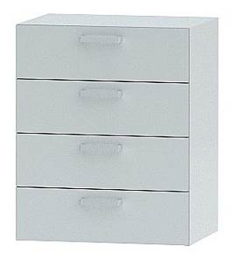 | Модель | Размеры  (ШхГхВ), мм | ОПИСАНИЕ | Материалы корпуса
 |  |  |  | ЛДСП | Сталь
 | ЛК-400 ТЯ-В | 400х440х738 | 4 ящика | 16 140 | 25 380
 | ЛК-450 ТЯ-В | 450х440х738 | 4 ящика | 16 690 | 26 440
 | ЛК-600 ТЯ-В | 600х440х738 | 4 ящика | 20 630 | 30 320
 | ЛК-750 ТЯ-В | 750х440х738 | 4 ящика | 22 620 | 34 210
 | ЛК-900 ТЯ-В | 900х440х738 | 4 ящика | 25 110 | 38 330

ТУМБЫ ПОДВЕСНЫЕ (с дверками) высота 900
 | Модель | Размеры  (ШхГхВ), мм | ОПИСАНИЕ | Материалы корпуса
 |  |  |  | ЛДСП | Сталь
 | ЛК-400 ТД | 400х470х608 | 1 отделение с полкой, 1 дверь | 8 360 | 13 440
 | ЛК-450 ТД | 450х470х608 | 1 отделение с полкой, 1 дверь | 8 750 | 14 220
 | ЛК-600 ТД | 600х470х608 | 1 отделение с полкой, 2 двери | 10 340 | 17 750
 | ЛК-750 ТД | 750х470х608 | 1 отделение с полкой, 2 двери | 11 500 | 20 830
 | ЛК-900 ТД | 900х470х608 | 1 отделение с полкой, 2 двери | 12 300 | 22 810

ТУМБЫ ПОДВЕСНЫЕ (с дверками) высота 770
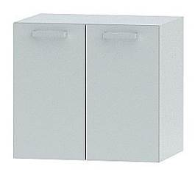 | Модель | Размеры  (ШхГхВ), мм | ОПИСАНИЕ | Материалы корпуса
 |  |  |  | ЛДСП | Сталь
 | ЛК-400 ТД | 400х470х553 | 1 отделение с полкой, 1 дверь | 8 120 | 13 070
 | ЛК-450 ТД | 450х470х553 | 1 отделение с полкой, 1 дверь | 8 510 | 13 850
 | ЛК-600 ТД | 600х470х553 | 1 отделение с полкой, 2 двери | 10 060 | 17 140
 | ЛК-750 ТД | 750х470х553 | 1 отделение с полкой, 2 двери | 11 190 | 19 150
 | ЛК-900 ТД | 900х470х553 | 1 отделение с полкой, 2 двери | 11 900 | 21 090

ТУМБЫ ПОДВЕСНЫЕ (с дверками и ящиком) высота 900
 | Модель | Размеры  (ШхГхВ), мм | ОПИСАНИЕ | Материалы корпуса
 |  |  |  | ЛДСП | Сталь
 | ЛК-400 ТД  с ящиком | 400х470х608 | 1 отделение с полкой, 1 дверь, 1 ящик | 9 790 | 16 790
 | ЛК-450 ТД  с ящиком | 450х470х608 | 1 отделение с полкой, 1 дверь, 1 ящик | 10 120 | 18 060
 | ЛК-600 ТД  с ящиком | 600х470х608 | 1 отделение с полкой, 2 двери, 1 ящик | 13 230 | 21 410
 | ЛК-750 ТД  с ящиком | 750х470х608 | 1 отделение с полкой, 2 двери, 1 ящик | 14 360 | 24 980
 | ЛК-900 ТД  с ящиком | 900х470х608 | 1 отделение с полкой, 2 двери, 1 ящик | 15 420 | 26 960

ТУМБЫ ПОДВЕСНЫЕ (с 3 ящиками) высота 900
 | Модель | Размеры  (ШхГхВ), мм | ОПИСАНИЕ | Материалы корпуса
 |  |  |  | ЛДСП | Сталь
 | ЛК-400 ТЯ | 400х470х608 | 3 ящика | 12 090 | 19 860
 | ЛК-450 ТЯ | 450х470х608 | 3 ящика | 12 870 | 21 510
 | ЛК-600 ТЯ | 600х470х608 | 3 ящика | 17 200 | 26 640
 | ЛК-750 ТЯ | 750х470х608 | 3 ящика | 18 630 | 28 820
 | ЛК-900 ТЯ | 900х470х608 | 3 ящика | 19 690 | 31 330

ТУМБЫ ПОДВЕСНЫЕ (с 3 ящиками) высота 770
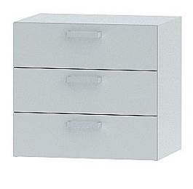 | Модель | Размеры  (ШхГхВ), мм | ОПИСАНИЕ | Материалы корпуса
 |  |  |  | ЛДСП | Сталь
 | ЛК-400 ТЯ | 400х470х553 | 3 ящика | 11 830 | 19 120
 | ЛК-450 ТЯ | 450х470х553 | 3 ящика | 12 230 | 20 610
 | ЛК-600 ТЯ | 600х470х553 | 3 ящика | 16 350 | 25 860
 | ЛК-750 ТЯ | 750х470х553 | 3 ящика | 17 660 | 28 210
 | ЛК-900 ТЯ | 900х470х553 | 3 ящика | 18 870 | 29 890

ТУМБЫ ПОДКАТНЫЕ
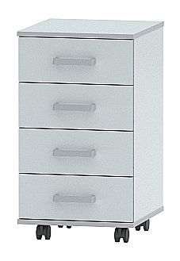 | Модель | Размеры  (ШхГхВ), мм | ОПИСАНИЕ | Материалы корпуса
 |  |  |  | ЛДСП | Сталь
 | ЛК-400 ТПД | 400х440х673 | Распашная дверь, 1 полка. Для столов высотой 770 мм. | 8 580 | 15 650
 | ЛК-400 ТПД-В | 400х440х803 | Распашная дверь, 1 полка. Для столов высотой 900 мм. | 9 070 | 17 290
 | ЛК-400 ТПЯ  (с 3-мя ящиками) | 400х440х673 | 3 выдвижных ящика. Для столов высотой 770 мм. | 13 640 | 22 410
 | ЛК-400 ТПЯ-В  (с 3-мя ящиками) | 400х440х803 | 3 выдвижных ящика. Для столов высотой 900 мм. | 14 540 | 23 120
 | ЛК-400 ТПЯ-В  (с 4-мя ящиками) | 400х440х803 | 4 выдвижных ящика. Для столов высотой 900 мм. | 17 170 | 26 080

ЯЩИКИ ПОДВЕСНЫЕ
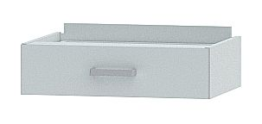 | Модель | Размеры  (ШхГхВ), мм | ОПИСАНИЕ | Материалы корпуса
 |  |  |  | ЛДСП | Сталь
 | Ящик подвесной | 400х470х184 | Для столов шириной 1200 мм - 3 шт. | 5 880 | 8 370
 | Ящик подвесной | 450х470х184 | Для углового стола УСК | 6 070 | 9 310
 | Ящик подвесной | 500х425х190 | Для стола ЛК-600 СВ | 5 740 | 7 730
 | Ящик подвесной | 600х470х184 | Для столов шириной 600 мм - 1 шт., для 1200 мм - 2 шт., для 1800 мм – 3 шт. | 7 710 | 10 570
 | Ящик подвесной | 750х470х184 | Для столов шириной 1500 мм - (2 шт.) | 9 000 | 12 910
 | Ящик подвесной | 800х425х190 | Для стола ЛК-900 СВ | 9 860 | 10 300
 | Ящик подвесной | 900х470х184 | Для столов шириной 900 мм - 1 шт., для 1800 мм – 2 шт. | 9 770 | 14 210

ДОПОЛНИТЕЛЬНАЯ КОМПЛЕКТАЦИЯ К ЛАБОРАТОРНОЙ МЕБЕЛИ
НАИМЕНОВАНИЕ | ПРИМЕНЯЕМОСТЬ |  | ЦЕНА, руб. с НДС
РАКОВИНЫ ДЛЯ СЛИВА
Сливная раковина 250х100х150 мм (полипропилен) | для вытяжных шкафов (кроме ШВМ), столов типа СПТ и СО. Не устанавливаются в РП типа CPL и «Нержавеющая сталь». |  | 5 250
Сливная раковина 300х300х200 мм  (полипропилен) | для вытяжных шкафов (кроме ШВМ). Не устанавливаются в РП типа CPL и «Нержавеющая сталь». |  | 11 360
Сливная раковина 400х400х300 мм  (полипропилен) | для вытяжных шкафов (кроме ШВМ). Не устанавливаются в РП типа CPL и «Нержавеющая сталь». |  | 16 740
Сливная раковина 265х162х150мм (нерж. сталь) | для вытяжных шкафов (кроме ШВМ), столов типа СПТ и СО. Не устанавливаются в РП типа CPL и Полипропилен |  | 9 380
Сливная раковина 255х115х100мм (монолитная керамика) | для вытяжных шкафов (кроме ШВМ), столов типа СПТ и СО. Не устанавливаются в РП типа CPL, Полипропилен, Керамика, Нерж. сталь |  | 17 630
Сливная раковина 392х392х310мм (монолитная керамика) | для вытяжных шкафов ШВП и ШВ-МЕТ. Не устанавливается в РП типа CPL, Полипропилен, Керамика, Нерж. сталь |  | 46 850
ПОДВОД ВОДЫ И ГАЗА
Кран химический для подвода воды | Для вытяжных шкафов ШВД, столов типа СПТ и СО.  Не устанавливаются в РП типа «CPL» |  | 14 320
Кран для деионизованной воды | для вытяжных шкафов ШВП, ШВ-МЕТ, ШВ и ШВД, столов типа СПТ и СО.  Не устанавливаются в РП типа «CPL» |  | 28 390
Кран для подвода газа |  |  | 15 180
Кран для подвода сжатого воздуха/вакуума |  |  | 15 180
Кран химический для подвода воды (дистанционный) | Для вытяжных шкафов ШВ, ШВП и ШВ-МЕТ |  | 19 650
Смеситель химический для воды | для вытяжных шкафов, кроме ШВМ |  | 21 570
Смеситель | для мойки ЛК-1200 СМС (СМС-Г), ЛК-1500 СМС-Г |  | 11 160
Аварийный душ для глаз | для всех типов моек |  | 26 930
ОТВОД ВОЗДУХА
Автономный вентилятор кислотостойкий (центробежного типа, максимальная производительность не менее 1200 м. куб. в час, выходной фланец 200 мм) | для кислотостойких вытяжных шкафов ЛК-900 ШВП, ЛК-1200 ШВП и кислотостойких шкафов для реактивов ШРП. Применяются для отвода воздуха, содержащего пары кислот. Материал корпуса и крыльчатки – полипропилен. |  | 68 720
Автономный вентилятор кислотостойкий с рамой для крепежа на стену (центробежного типа, максимальная производительность не менее 1200 м. куб. в час, выходной фланец 200 мм) | для кислотостойких вытяжных шкафов ЛК-900 ШВП, ЛК-1200 ШВП и кислотостойких шкафов для реактивов ШРП. Применяются для отвода воздуха, содержащего пары кислот. Материал корпуса и крыльчатки – полипропилен. |  | 68 720
Автономный вентилятор кислотостойкий (центробежного типа, максимальная производительность не менее 1700 м. куб. в час, выходной фланец 315 мм) | для кислотостойких вытяжных шкафов ЛК-1500 ШВП, ЛК-1800 ШВП. Применяются для отвода воздуха, содержащего пары кислот. Материал корпуса и крыльчатки – полипропилен. |  | 72 450
Автономный вентилятор кислотостойкий с рамой для крепежа на стену (центробежного типа, максимальная производительность не менее 1700 м. куб. в час, выходной фланец 315 мм) | для кислотостойких вытяжных шкафов ЛК-1500 ШВП, ЛК-1800 ШВП. Применяются для отвода воздуха, содержащего пары кислот. Материал корпуса и крыльчатки – полипропилен. |  | 72 450
Автономный вентилятор (канальный, максимальная производительность не менее 1700 м.куб. в час, D=315 мм) | для вытяжных шкафов и шкафов для реактивов, кроме кислотостойких |  | 26 820
Автономный вентилятор (канальный, максимальная производительность не менее 900 м.куб. в час, D=200 мм) | для вытяжных шкафов и шкафов для реактивов, кроме кислотостойких |  | 23 380
Регулятор скорости вращения вентилятора |  |  | 7 150
Регулятор скорости вращения для кислотостойкого вентилятора |  |  | 26 630
Вытяжка из тумб (для каждой тумбы) | для всех вытяжных шкафов, кроме ШВД |  | 5 500
Системы вентиляции и принадлежности для монтажа | для вытяжных шкафов и шкафа для реактивов |  | Рассчитывается для каждого отдельного заказа
ЭЛЕКТРОУСТАНОВОЧНЫЕ ИЗДЕЛИЯ
Нагревательная панель (стеклокерамика, 2 элемента) | для вытяжных шкафов (кроме ШВМ) |  | 19 720
Светильник взрывозащищённый | для вытяжных шкафов |  | 23 690
Светильник светодиодный | для вытяжных шкафов ШВМ |  | 15 910
Светильник светодиодный | для столов типа СМ, СП, СН, СО |  | 4 740
Блок электророзеток (2 шт.) с автоматом отключения питания 16А с УЗО | для вытяжных шкафов |  | 7 840
Блок электророзеток (2 шт.) с автоматом отключения питания 16А | для столов СЛ, СВ. На стальной панели. |  | 10 670
Блок электророзеток (2 шт.) с автоматом отключения питания 16А | для столов СМ, СП, СН, СПТ, СО, СЛ-Пр, СЛ-У |  | 4 980
ПОЛИПРОПИЛЕНОВЫЕ КЮВЕТЫ (ПОДДОНЫ) ДЛЯ ТУМБ
Кювета 400 | Для тумб и лабораторных шкафов шириной 400 мм |  | 3 250
Кювета 600 | Для тумб и лабораторных шкафов шириной 600 мм |  | 3 780
Кювета 750 | Для тумб шириной 750 мм |  | 4 400
Кювета 800 | Для лабораторных шкафов шириной 800 мм |  | 4 610
Кювета 900 | Для тумб и лабораторных шкафов шириной 900 мм |  | 5 020
РАЗНОЕ
Установка перчаток в защитный экран из ОРГСТЕКЛА | Для всех типов вытяжных шкафов. Не устанавливается в шкафы с двойным экраном | 10 680
Лапка для крепления бюреток | Материал – полипропилен. Для титровальных столов СТ | 990
Установка замка | Для всех типов тумб и шкафов | 690
Установка замка полиамидного | Для тумб кислотостойких ТД-П 900 (1 замок) | 690
Установка замка полиамидного | Для тумб кислотостойких ТД-П 1200, 1500, 1800 (2 замка) | 1 380
Установка замка полиамидного | Для шкафа ШРП (3 замка) | 2 070
Полка под клавиатуру | Для столов типа С, СЛ, СП, СН, СПТ, СО | 3 240
Подставка под системный блок | Для столов типа С | 3 360
Брызгозащитный экран | Для мойки ЛК-600 СМС-ПВ. | 9 760
Брызгозащитный экран | Для мойки ЛК-900 СМС-ПВ | 11 390
Брызгозащитный экран | Для мойки ЛК-1200 СМС-ПВ | 12 920
Брызгозащитный экран | Для мойки ЛК-1500 СМС-ПВ | 14 520
Полка под дистиллятор |  | 8 760
Крючок | Для столов СЛ-У и С-У | 390

СТУЛЬЯ ЛАБОРАТОРНЫЕ
Внешний вид |  |  | Модель | Описание | ЦЕНА, руб. с НДС
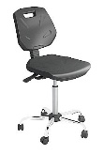 |  |  | CHEMA ESD | Стул антистатический CHEMA ESD. Материал сиденья и спинки - мягкий литой полиуретан черного цвета. Регулировка высоты (газлифт) 500 – 690 мм. Cопротивление (Ω): cпинка - не более 10⁷ Ом, сиденье - не более 10⁷ Ом. | 25 890
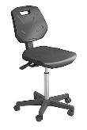 | 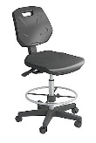 | 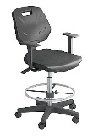 | CHEMA | Материал сиденья и спинки (со всех сторон) – полиуретан, цвет – чёрный. Регулировка высоты (газлифт) 500 – 690 мм, регулировка угла наклона спинки, роликовые или стационарные опоры (на выбор). | 21 670
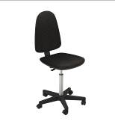 | 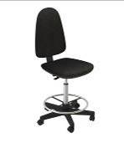 | 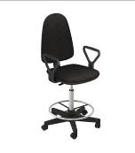 | C2 | Материал сиденья и спинки - кожзаменитель черного цвета. Регулировка высоты (газлифт) 500 – 690 мм, роликовые или стационарные опоры (на выбор). | 9 790

ТАБУРЕТЫ ЛАБОРАТОРНЫЕ
Внешний вид |  | Модель | Описание | ЦЕНА, руб. с НДС
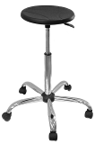 |  | ДЕКО ESD | Табурет антистатический ДЕКО ESD. Материал сиденья (со всех сторон) – полиуретан, цвет – чёрный. Регулировка высоты (газлифт) 500 – 690 мм. Cопротивление (Ω): сиденье - не более 10⁷ Ом. | 13 590
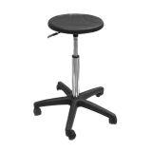 | 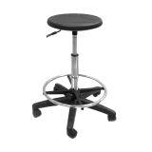 | ДЕКО | Материал сиденья (со всех сторон) – полиуретан, цвет – чёрный. Регулировка высоты (газлифт) 500 – 690 мм, роликовые или стационарные опоры (на выбор). | 9 950
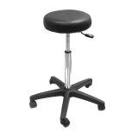 | 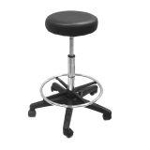 | Т2 | Материал сиденья – кожзаменитель, цвет – чёрный. Регулировка высоты (газлифт) 500 – 690 мм, роликовые или стационарные опоры (на выбор). | 6 540

ДОПОЛНИТЕЛЬНАЯ КОМПЛЕКТАЦИЯ ДЛЯ ТАБУРЕТОВ И СТУЛЬЕВ
НАИМЕНОВАНИЕ | ПРИМЕНЯЕМОСТЬ | ЦЕНА, руб. с НДС
Высокий газлифт (вместо стандартного) | Регулировка по высоте в диапазоне 570 – 820 мм | 1 490
Опорное кольцо для ног | Для всех типов табуретов и стульев | 3 840
Стационарные (неподвижные) опоры | Для всех типов табуретов и стульев, кроме ESD | 830
Антистатические стационарные опоры (дополнительно) | Для стульев CHEMA ESD и ДЕКО ESD | 3 520
Антистатические ролики (дополнительно) | Для стульев CHEMA ESD и ДЕКО ESD | 3 520
Прорезиненные роликовые опоры (вместо стандартных роликов) | Для всех типов табуретов и стульев, кроме ESD | 810
Прорезиненные ролики со стопором (вместо стандартных роликов) | Для всех типов табуретов и стульев, кроме ESD | 1 840
Прорезиненные Ролики (дополнительно) | Для всех типов табуретов и стульев, кроме ESD | 1 180
Хромированное пятилучие (вместо пластикового) | Для всех типов табуретов и стульев | 3 490
Подлокотники | Для стульев С2 | 1 290

СТЕЛЛАЖИ МЕТАЛЛИЧЕСКИЕ
(с регулируемыми по высоте полками)
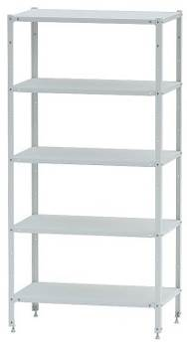 | Модель | Размеры  (ШхГхВ), мм | ОПИСАНИЕ | ЦЕНА стеллажа, руб. с НДС | ЦЕНА доп. полки, руб. с НДС
 | СТ-12-3 | 1000х300х2000 | Базовая комплектация - 4 полки  Нагрузка на каждую полку до 80 кг  Общая нагрузка на стеллаж до 400 кг | 11 670 | 1 600
 | СТ-12-4 | 1000х400х2000 |  | 12 910 | 1 870
 | СТ-12-5 | 1000х500х2000 |  | 14 190 | 2 120
 | СТ-12-6 | 1000х600х2000 |  | 15 360 | 2 500

СТЕЛЛАЖИ МЕТАЛЛИЧЕСКИЕ
(с регулируемыми по высоте полками и ограничителями)
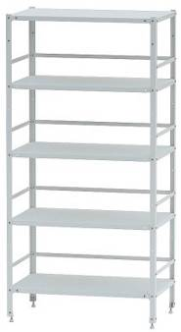 | Модель | Размеры  (ШхГхВ), мм | ОПИСАНИЕ | ЦЕНА стеллажа, руб. с НДС | ЦЕНА доп. полки, руб. с НДС
 | СТ-13-3 | 1000х300х2000 | Базовая комплектация - 4 полки  Нагрузка на каждую полку до 80 кг  Общая нагрузка на стеллаж до 400 кг | 13 620 | 2 370
 | СТ-13-4 | 1000х400х2000 |  | 15 670 | 2 730
 | СТ-13-5 | 1000х500х2000 |  | 17 160 | 3 070
 | СТ-13-6 | 1000х600х2000 |  | 18 470 | 3 450

ШКАФ ВЫТЯЖНОЙ ДЕМОНСТРАЦИОННЫЙ
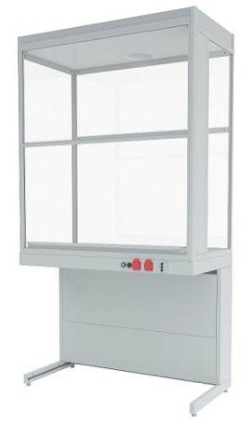 | Модель | Размеры  (ШхГхВ), мм | Материалы столешниц
 | Модель | Размеры  (ШхГхВ), мм | GranTec
 | ЛК-900 ШВ-У | 900х650х2300 | 129 380
 | ЛК-1200 ШВ-У | 1200х650х2300 | 150 620
 | ЛК-1500 ШВ-У | 1500х600х2300 | 175 020

СТОЛ ЛАБОРАТОРНЫЙ ДЕМОНСТРАЦИОННЫЙ
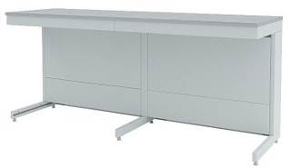 | Модель | Размеры  (ШхГхВ), мм | Материалы столешниц
 | Модель | Размеры  (ШхГхВ), мм | CPL | GranTec | Lab HPL
 | ЛК-1800 СЛ-Д | 1800х650х900 | 47 100 | 74 360 | 76 890
 | ЛК-2100 СЛ-Д | 2100х650х900 | 54 850 | 83 320 | 87 360
 | ЛК-2400 СЛ-Д | 2400х650х900 | 64 300 | 93 540 | 97 160

СТОЛ ЛАБОРАТОРНЫЙ ПРЕПОДАВАТЕЛЯ
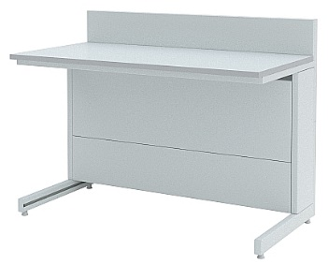 | Модель | Размеры  (ШхГхВ), мм | Материалы столешниц
 | Модель | Размеры  (ШхГхВ), мм | CPL | Lab HPL
 | ЛК-1200 СЛ-Пр | 1200х650х750 | 29 680 | 44 120
 | ЛК-1500 СЛ-Пр | 1500х650х750 | 35 860 | 54 110

СТОЛ ЛАБОРАТОРНЫЙ УЧАЩЕГОСЯ
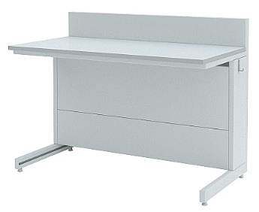 | Модель | Размеры  (ШхГхВ), мм | Материалы столешниц
 | Модель | Размеры  (ШхГхВ), мм | CPL | Lab HPL
 | ЛК-1200 СЛ-У | 1200х650х750 | 29 680 | 44 120
 | ЛК-1500 СЛ-У | 1500х650х750 | 35 860 | 54 110

СТОЛ УЧАЩЕГОСЯ
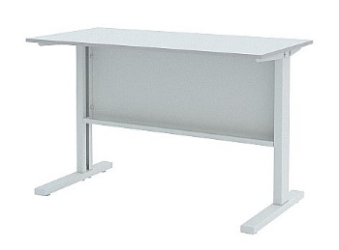 | Модель | Размеры  (ШхГхВ), мм | Материалы столешниц
 | Модель | Размеры  (ШхГхВ), мм | CPL | Lab HPL
 | ЛК-600 С-У | 600х600х750 | 15 260 | 21 770
 | ЛК-900 С-У | 900х600х750 | 18 520 | 27 890
 | ЛК-1200 С-У | 1200х600х750 | 23 710 | 34 460
 | ЛК-1500 С-У | 1500х600х750 | 27 840 | 43 980

ШКАФ ДЛЯ РАЗДЕВАЛОК ОДНОСЕКЦИОННЫЙ
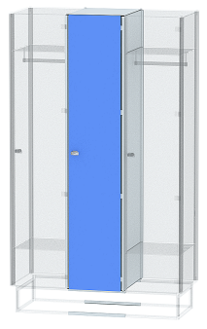 | Модель | Размеры  (ШхГхВ), мм | Материал корпуса
 | Модель | Размеры  (ШхГхВ), мм | HPL
 | ШГС-1 | 400х525х1985 | 37 860

ШКАФ ДЛЯ РАЗДЕВАЛОК ДВУХСЕКЦИОННЫЙ
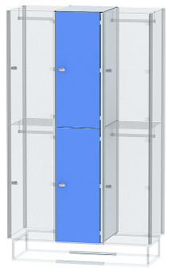 | Модель | Размеры  (ШхГхВ), мм | Материал корпуса
 | Модель | Размеры  (ШхГхВ), мм | HPL
 | ШГС-2 | 400х525х1985 | 37 640

ШКАФ ДЛЯ РАЗДЕВАЛОК ОДНОСЕКЦИОННЫЙ СО СКАМЕЙКОЙ
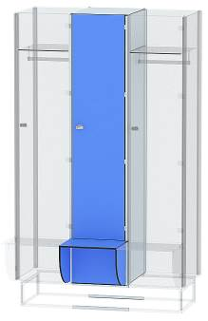 | Модель | Размеры  (ШхГхВ), мм | Материал корпуса
 | Модель | Размеры  (ШхГхВ), мм | HPL
 | ШГС-1-СК | 400х525х1985 | 41 320

ШКАФ ДЛЯ ХРАНЕНИЯ ЧЕТЫРЕХСЕКЦИОННЫЙ
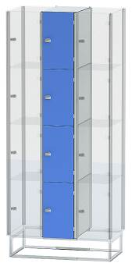 | Модель | Размеры  (ШхГхВ), мм | Материал корпуса
 | Модель | Размеры  (ШхГхВ), мм | HPL
 | ШГС-4 | 300х525х1985 | 40 180

СКАМЬЯ
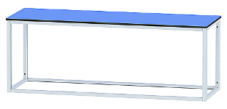 | Модель | Размеры  (ШхГхВ), мм | Материал корпуса
 | Модель | Размеры  (ШхГхВ), мм | HPL
 | СК-СТ | 1000х400х450 | 11 560
 | СК-СТ | 1200х400х450 | 15 150

ДОПОЛНИТЕЛЬНАЯ КОМПЛЕКТАЦИЯ ДЛЯ ГАРДЕРОБНЫХ ШКАФОВ
НАИМЕНОВАНИЕ | ПРИМЕНЯЕМОСТЬ | ЦЕНА, руб. с НДС
Крючок трехрожковый (вместо штанги для вешалок) | Для шкафов ШГС-1, ШГС-1-СК, ШГС-2 | 780
Электронный замок | Для шкафов ШГС-1, ШГС-1-СК, ШГС-2, ШГС-4 | 7 690

